Принят на  педагогическом совете  МОУ «СОШ № 36»  Протокол № 1 от 30.08.2023г. | 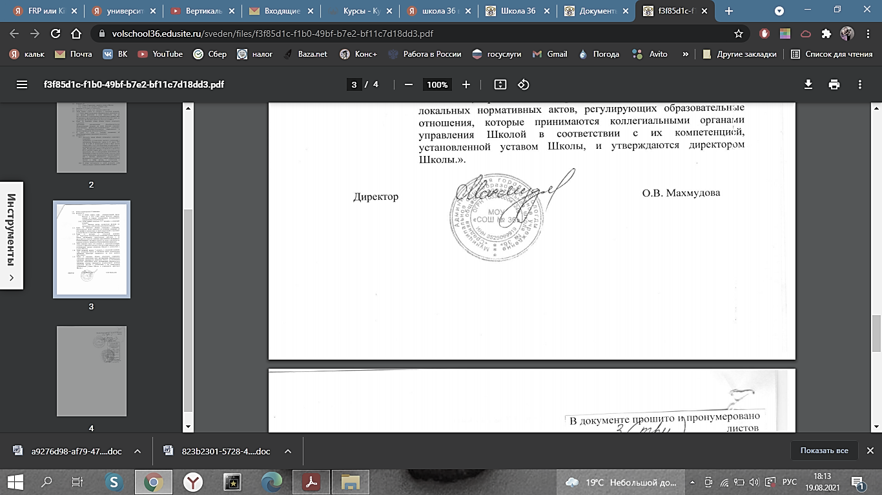  УТВЕРЖДАЮ  Директор МОУ «СОШ № 36»  __________________ О.В. Махмудова  «30» августа 2023г.

План внеурочной деятельности (недельный)
Муниципальное общеобразовательное учреждение "Средняя общеобразовательная школа №36"
ОСНОВНОЕ ОБЩЕЕ ОБРАЗОВАНИЕ
Учебные курсы | Количество часов в неделю |  |  |  |  | Всего
 | 5 | 6 | 7 | 8 | 9
Инвариантная часть
Час безопасности | 1 | 1 | 1 | 1 | 1 | 5
Россия – мои горизонты | 1 | 1 | 1 | 1 | 1 | 5
Разговоры о важном | 1 | 1 | 1 | 1 | 1 | 5
ОФП | 1 | 1 | 1 | 1 | 1 | 5
Герои Вологодчины | 0.5 | 0.5 | 0.5 | 0.5 | 0.5 | 2.5
Итого инвариантная часть: | 4.5 | 4.5 | 4.5 | 4.5 | 4.5 | 22.5
Вариативная часть
Юный эколог |  | 1 |  |  |  | 1
Юный пожарный |  |  |  | 1 |  | 1
Хоровое пение | 1 |  |  |  |  | 1
ИЗО студия «Радуга» | 1 |  |  |  |  | 1
Грамматика английского |  |  | 1 |  |  | 1
ЮИД «Друзья дороги» |  |  | 1 |  |  | 1
За страницами учебника |  |  |  |  | 1 | 1
Сложные вопросы математики |  |  |  |  | 1 | 1
Практическое обществознание |  |  |  |  | 1 | 1
Проектная деятельность |  |  |  |  | 1 | 1
ШУС | 0.25 | 0.25 | 0.25 | 0.25 | 0.25 | 1.25
РДДМ (Движение первых) | 1 | 1 | 1 | 1 | 1 | 5
Итого вариативная часть: | 3.25 | 2.25 | 3.25 | 2.25 | 5.25 | 16.25
ИТОГО недельная нагрузка | 7.25 | 6.25 | 7.25 | 6.25 | 9.75 | 38.75

